**Příloha č. 10**

Tržní místo, tržiště: **OC Frýda, Frýdek**

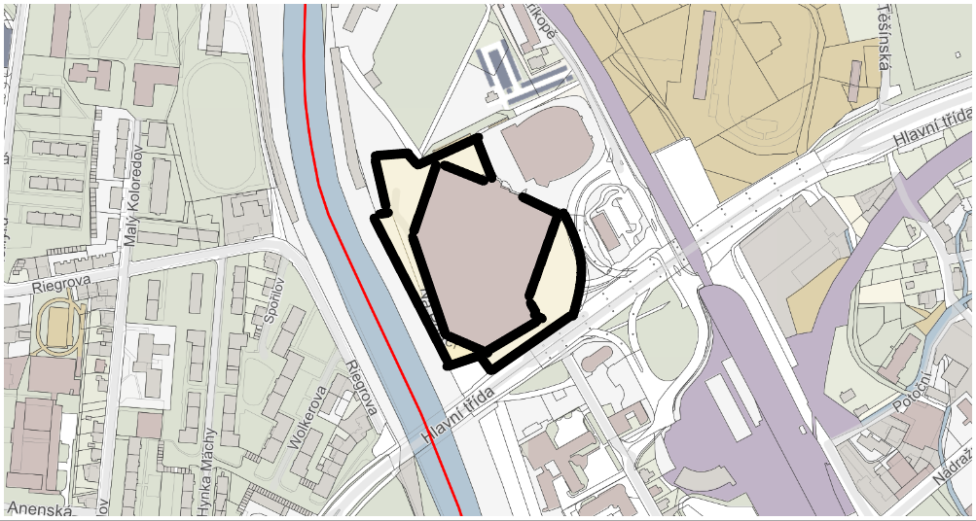

Umístění: pozemek p.č. 3235/47 a část pozemku p.č. 3244,  k.ú. Frýdek (po přístupový chodník k lávce pro pěší; jen na stávajících zpevněných plochách), rozloha celkem cca 13.316 m2 - dle grafického znázornění

Doba prodeje: dle čl. 6 tohoto nařízení (tržní řád) a v souladu s dalšími právními předpisy.

Další povinnosti související s prodejem:

* Zajistit právní titul k užívání příslušného pozemku s jeho provozovatelem nebo vlastníkem.
* Uhradit místní poplatek za užívání veřejného prostranství finančnímu odboru Magistrátu města Frýdku-Místku.